Fecha: 17 de febrero de 2015
Boletín de prensa Nº 1257

MINISTERIO DE HACIENDA DESTACA DESEMPEÑO FISCAL Y ADMINISTRATIVO DE PASTO

Luego de la revisión de desempeño fiscal y administrativo que efectuó el Ministerio de Hacienda a la capital de Nariño y gracias a los excelentes resultados en esta materia, la ciudad obtuvo un estímulo económico por parte de la cartera ministerial. Son $320 millones de pesos que recibirá la Alcaldía de Pasto y que podrán ser destinados a proyectos de inversión para beneficiar a un grupo poblacional.

El secretario de Hacienda, Rodrigo Yepes Sevilla aseguró que Pasto ha avanzado en este propósito y el objetivo es mantener la misma senda fiscal. “Para que el Ministerio otorgara el estímulo tuvo en cuenta la generación de recursos propios de la ciudad en materia tributaria y un segundo ítem referente a la eficiencia administrativa que involucra el manejo y administración de recursos”.

El estímulo económico se convierte en un logro para la administración del alcalde Harold Guerrero López teniendo en cuenta que hace cinco años la ciudad de Pasto no obtenía este premio por parte del Ministerio de Hacienda.

Contacto: Secretario de Hacienda, Rodrigo Yepes Sevilla. Celular: 3164215844

PASTO MARCHÓ POR LOS DERECHOS DE LOS NIÑOS Y NIÑAS

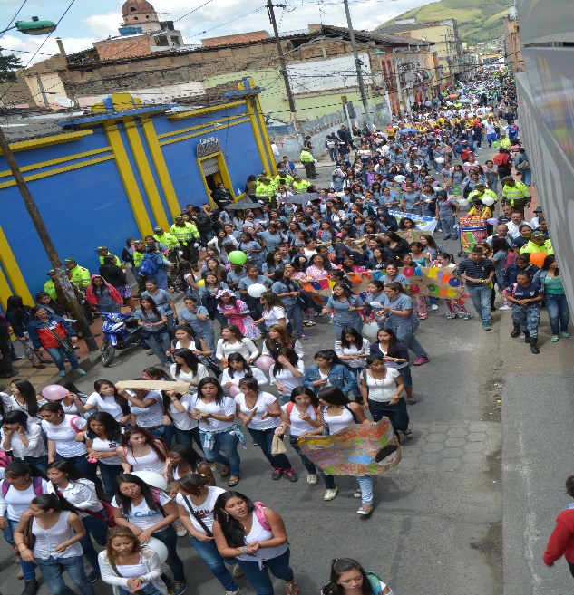

Cientos de ciudadanos de Pasto unieron sus voces durante una marcha para exigir a la sociedad, el Estado y sobre todos a los actores del conflicto armado, el respeto por los derechos de los niños y niñas de Colombia. La movilización en la que participaron entidades públicas, privadas, organizaciones y la academia, permitió sentar un precedente en la capital de Nariño respecto al bienestar de los pequeños.

El espacio de manifestación que sirvió para rechazar los actos violentos contra los niños y niñas, logró que la comunidad se pronunciara a través de mensajes respecto a la responsabilidad de los padres de familia, los adultos y las organizaciones del Gobierno Nacional frente al cuidado y protección de este grupo poblacional.

Seguir trabajando por los niños y niñas, es la tarea de las entidades más cuando se vislumbra un escenario de paz, manifestó la secretaria de Bienestar Social, Laura Patricia Martínez Baquero. “La única manera que tengamos una verdadera reconstrucción de nuestra sociedad, es que los niños y niñas crezcan en entornos protegidos, con amor y valores”, precisó.

La defensora del pueblo, Gilma Burbano Valdez lamentó los hechos violentos en los que se ven involucrados los niños y niñas y recordó que desde la Defensoría se tiene instalada una mesa de trabajo integrada por la Gobernación de Nariño, Alcaldía de Pasto, ICBF, Ejército y Policía Nacional que lidera actividades en pro de la infancia de Pasto y el departamento.

SOCIALIZAN ANTE CONCEJO DIAGNÓSTICO DEL POT

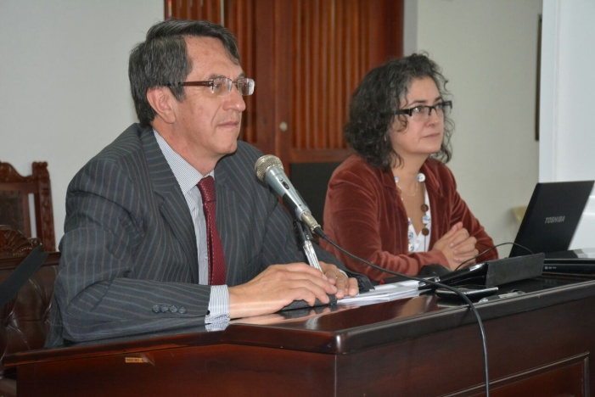

Siguiendo el cronograma de las socializaciones del Plan de Ordenamiento Territorial en el Concejo de Pasto, se expuso ante la comunidad y los cabildantes, el diagnóstico socio-cultural de la ciudad. Algunos de los datos que muestra el documento indican que en el casco urbano vive el 85% del total de la población y el 15% restante en la zona rural, lo que obliga a planificar el territorio de manera inteligente para dotar de servicios públicos, movilidad y espacio público a los habitantes.

El estudio también arroja que mientras en el año 1985 había mayor cantidad de niños y menos adultos mayores, para el año 2020 serán más los adultos mayores y menos niños; por lo cual el tema de accesibilidad y equipamientos para éste grupo poblacional deben estar garantizados. La explicación sobre la ruta de construcción participativa del Plan de Ordenamiento Territorial, se llevará a cabo el próximo lunes 23 de febrero a las 8:00 de la mañana en el Concejo de Pasto.

Contacto: Secretario de Planeación, Víctor Raúl Erazo Paz. Celular: 3182852213

REUNIÓN PREPARATORIA PARA LA PLANEACIÓN LOCAL

La administración local comprometida con garantizar a los habitantes de Pasto un proceso de presupuestación participativo, eficiente y transparente, invita a la Reunión Preparatoria a los presidentes de ASOJAC, JAL e integrantes de la Mesa Local de Participación, el día miércoles 18 de febrero en el Hotel Agualongo a las 3:00 de la tarde. Inicia así, una etapa complementaria del ejercicio desarrollado con las comunidades durante el 2014, en la implementación de la nueva metodología.

Contacto: Secretaria de Desarrollo Comunitario, Patricia Narváez Moreno. Celular: 3014068285

ALCALDÍA DE PASTO LIDERA INICIATIVA PARA CONFORMAR RED LOCAL DE MUSEOS

Ocho museos de la capital de Nariño atendieron el llamado de la Alcaldía de Pasto con el propósito de conformar la Red Local de Museos de la ciudad y trabajar de manera aunada en beneficio de estos espacios que son tradición en la capital de Nariño.

En este encuentro se trataron temas como el plan de acción y de trabajo a corto plazo, con el fin de programar actividades a partir del mes abril, así como también celebrar en el mes de mayo, el Día Internacional de los Museos y otra fechas del año entre las que se destacan el Onomástico de Pasto y la semana del Patrimonio en septiembre.

La Secretaría de Cultura, la Subsecretaría de Turismo y otras dependencias de la Administración Local, fortalecerán una estrategia de comunicaciones con el objeto de invitar a propios y extraños a visitar los museos de la ciudad.

Los museos que hicieron parte de este primer encuentro son: Juan Lorenzo Lucero, Carnaval, Rosero, Zambrano, Madre Caridad Brader, del Oro, IEM María Goretti, Cesmag y Casona Taminango.

Contacto: Secretaria de Cultura, María Paula Chavarriaga R. Celular: 3006196374

BRIGADA PARA PERSONAS MAYORES EN JAMONDINO

La Alcaldía de Pasto a través de la Secretaría de Bienestar Social llevará a cabo una jornada de atención en promoción y prevención de la salud además de orientación jurídica para las personas mayores. El evento se realizará el próximo viernes 20 de febrero en el corregimiento de Jamondino de 8:00 de la mañana a 3:00 de la tarde.

En la actividad se brindarán los servicios de salud en vacunación, citologías, odontología, higiene oral y toma de presión arterial. La iniciativa tendrá el acompañamiento de Emssanar, Pasto Salud ESE y el consultorio jurídico de la Universidad de Nariño.

Contacto: Subsecretaria de Gestión y Proyectos, Elsa María Portilla Arias. Celular: 3014005333

MÁS DE 200 LÍDERES SE BENEFICIAN DE ESCUELA DE LIDERAZGO Y DEMOCRACIA PARTICIPATIVA

La Alcaldía de Pasto a través de la Secretaría de Desarrollo Comunitario inició el proyecto ‘Escuela de liderazgo y democracia participativa’, elegido por la ciudadanía en el proceso de Presupuesto Participativo 2015, que beneficia a 200 dirigentes de la JAC, JAL y autoridades indígenas de las comunas 2, 3, 4 y 5 y los corregimientos: El Encano, Cabrera, Buesaquillo, Mocondino, Mapachico y Morasurco.

La iniciativa que cuenta con el apoyo de la academia, ofrece por medio de la Universidad de Nariño los diplomados de Educación para la Gestión Ambiental y Convivencia Ciudadana. De igual modo, la Universidad Nacional Abierta y a Distancia UNAD, brinda a los líderes el diplomado de Control Social, así mismo la Defensoría del Pueblo está capacitando a la comunidad en Formación para la Acción en Derechos Humanos - Derecho Internacional Humanitario y Atención Integral a Víctimas.

El SENA que se vinculó al proceso, está formando a los líderes en el diplomado de Desarrollo de Estrategias para la Productividad Empresarial y Formulación de Planes de Negocios. Finalmente en el Punto Vive Digital del Centro Cultural Pandiaco, se ofrecen los cursos de Informática Básica y Avanzada.

Contacto: Secretaria de Desarrollo Comunitario, Patricia Narváez Moreno. Celular: 3014068285

ÉXITO EN CONVOCATORIA DISTINTAS MANERAS DE NARRAR EL CARNAVAL DE PASTO

66 trabajos de fotografía, video, radio, crónica escrita y contenidos digitales, provenientes de 10 ciudades del país, fueron postulados al reconocimiento de periodismo cultural “Distintas maneras de narrar el Carnaval de Negros y Blancos de Pasto”. La iniciativa es liderada por el Ministerio de Cultura en alianza con Corpocarnaval, Alcaldía de Pasto a través de la Secretaría de Cultura, Dirección Administrativa de Cultura de Nariño y Avante.

Los resultados de la deliberación se publicarán en las páginas web del Ministerio de Cultura y Corpocarnaval el próximo miércoles 25 de marzo y el acto de premiación se llevará a cabo en Pasto en el mes de abril.

Los jurados que tendrán a su cargo la evaluación y selección de los trabajos ganadores son: Alberto Salcedo Ramos cronista y periodista cultural, maestro de la Fundación Nuevo Periodismo Iberoamericano. Carlos Mario Lema fotógrafo especializado en temáticas culturales, quien actualmente trabaja con el Instituto de Artes de Bogotá – Idartes, Juan Carlos Santacruz, gerente del Fondo Mixto de Cultura de Nariño.

Así mismo, Fernando Calero Aparicio experto en televisión, docente universitario y asesor del Despacho de la Ministra de Cultura, fue gerente de Telepacífico y de Inravisión. Natalia Restrepo, coordinadora del proyecto Cultura Digital del Ministerio de Cultura, magister en comunicación con énfasis en comunicación Digital, Oscar Javier Bermúdez, asesor de la Dirección de Comunicaciones en creación de narrativas y producción radial, ganador del premio Semana Petrobras en la categoría mejor aporte original a la radio.

Pasto Transformación Productiva

Oficina de Comunicación Social
Alcaldía de Pasto

